

**QUALIDADE DE SOFTWARE**

Nome completo

Wanderson pereira maria

Análise de Qualidade

Cidade

Suzano

Ano

2022

# RESUMO

Caneta Bic muito fácil de usar e durável desliza fácil no papel não falha na escrita as cores são bem suaves e espessura de escrita e o ideal para leitura ótimo produto e preço bem acessível

# SUMÁRIO

1. RESUMO 2

2. SUMÁRIO 3

3. INTRODUÇÃO 4

4. O PROJETO 5

4.1 Detalhes do produto ou serviço 5

4.2 Tabela de Análise 5

4.3 Relatório 6

4.4 Evidências 7

4.5 Onde encontrar 8

5. CONCLUSÃO 8

6. REFERÊNCIAS BIBLIOGRÁFICAS 8

# INTRODUÇÃO

O trabalho refere-se sobre caneta Bic.

Que é um material bem utilizado e com o passar dos anos não precisou de grandes modificações e hoje podemos encontrar em diversas cores e modelos.

# O PROJETO

Conhecida no mundo todo pelo seu conforto e anos de evolução a caneta Bic tem um corpo anatômico e tinta de alta qualidade o modelo de canetas Bic tem seu corpo transparentes que permite a checagem instantânea de tinta, parece um exagero mais e verdade que a caneta bic foi feita com máximo de durabilidade podendo escrever em linha reta uma média de 3 km em uma linha reta.

O furinho da caneta ajuda na fluidez de tinta e seu material externo do corpo desse produto seja do mesmo material que os dos copos plásticos descartáveis, o poliestireno, e a ponta esférica da caneta Bic e feito de algo muito, mais muito mais resistente que as pessoas possam imaginar. Isso porque a esferas desses materiais e feita de carbureto de tungstênio o mesmo material usado para fabricação de bala de revolver.

Só por curiosidade esse material e quatro vezes mais resistente que o aço!

## Detalhes do produto ou serviço

|  |  |
| --- | --- |
| **Nome do produto ou serviço:** | **Caneta Bic** |
| **Fabricante:** | **Bic** |
| **Tempo de uso:** | 12 meses ou 3km de escrita |
| **Outros detalhes relevantes sobre o produto:** | **Produto leve e de fácil utilização** |

## Tabela de Análise

|  |  |  |
| --- | --- | --- |
| **Característica** | **Sua percepção** | **Referência da evidência [caso tenha]** |
| **Usabilidade:** | Sua aerodinâmica foi toda elaborada para o ideal encaixe nos dedos. | Ex. Imagem 5: descrição da imagem |
| **Matéria prima:** | O mesmo de copo descartáveis o poliestireno plástico reciclável |  |
| **Performance:** | Ponta bem resistente e confortável e formato hexagonal ajuda na escrita |  |
| **Design:** | Design quase único e assertivo, pois, esses motivos durante anos precisaram de poucas mudanças ou quase nenhuma. |  |
| **[acrescente mais um a sua escolha]** | **Falar da Bic e fácil pois pessoas ao redor do mundo utilizam e sabem de sua qualidade só tenho a agradecer por um produto tão útil.** |  |

## Relatório

Além da caneta Bic ser um item utilizado por grande parte da população mundial, ela é macia e gostosa de escrever.

É usada com grande frequência, usando todos os dias da semana.

Além de mim, as pessoas que convivem comigo também usam a caneta Bic com grande frequência.

A percepção que eu tenho é que a tinta nunca vai acabar, pois ela escreve até 3 km.

Tento em vista que não temos apenas uma opção de cor, você também encontra nas papelarias as cores pretas, vermelha, verde, rosa entre outras...

## Evidências

Acrescente prova visuais do seu item de análise e detalhes demonstrando o que foi analisado, como por exemplo, o tipo de material. A evidência pode ser um print ou foto. Coloque a descrição da imagem.   
Preserve as informações pessoais caso apareça na imagem. Corte ou pinte as informações como endereço, nome completo, telefone, e-mail, etc.

Exemplos de evidências:  
  
Print:

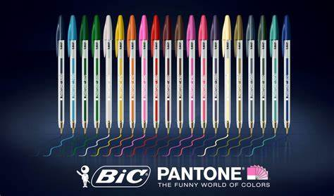

[Esta foto](https://f4c.deviantart.com/art/Canetas-BIC-com-cores-PANTONE-146842038) por Autor Desconhecido está licenciado sob [CC BY-NC](https://creativecommons.org/licenses/by-nc/3.0/)

Imagem 1: Design do iFood

Foto:

`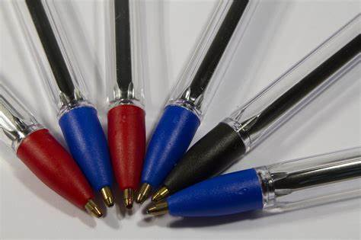

## Onde encontrar

Fácil de encontrar qualquer papelaria mercados ou bazar você encontra

# CONCLUSÃO

Falar sobre a Bic para mim e muito fácil pois sou amante desse material indispensável no meu dia a dia pois depois dos primeiros passos já na pré-escola conhecemos esse material que levamos para toda vida.

# REFERÊNCIAS BIBLIOGRÁFICAS

Seguir regras ABNT